**2022-2023学年石家庄市桥西区八年级（下）期末数学试卷**

**一、选择题（本大题共16个小题，每小题2分，共32分，在每小题给出的四个选项中，只有一项是符合题目要求的）**

1．点（2，﹣3）到*x*轴的距离是（　　）

A．2 B．3 C．5 D．1

2．函数 $y=\frac{2}{x}$ 中自变量*x*的取值范围是（　　）

A．*x*≠0 B．*x*＞0 C．*x*＜0 D．*x*≤0

3．下列图形有四条对称轴的是（　　）

A．平行四边形 B．菱形

C．正方形 D．矩形

4．为了解某校初中学生每周课外阅读时间，下列抽样调查的样本代表性较好的是（　　）

A．选择七年级全体学生进行调查

B．选择八年级2个班的学生进行调查

C．对九年级每个班按5%的比例用抽签的方法确定调查者

D．选择全校七至九年级学号是6的整数倍的学生进行调查

5．如图是象棋棋盘的一部分，若“相”位于点（4，2）上，“帅”位于点（0，1）上，则“兵”的坐标为（　　）

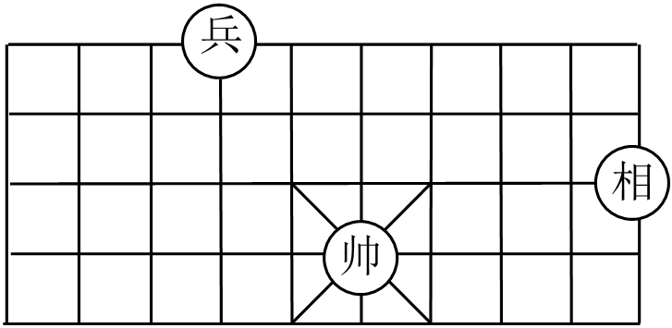

A．（﹣2，4） B．（4，﹣2） C．（﹣3，3） D．（﹣3，2）

6．下列角度不可能是多边形内角和的为（　　）

A．180° B．270° C．540° D．1440°

7．如图，▱*ABCD*的顶点*A*，*C*分别在直线*EF*，*GH*上，且*EF*∥*GH*，∠*FAD*＝26°，则∠*BCG*的度数为（　　）

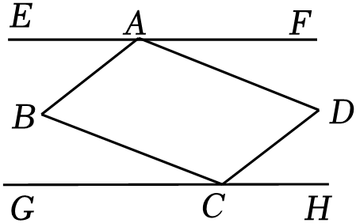

A．34° B．24° C．30° D．26°

8．若*A*（*a*，2），*B*（*b*，1）两点都在直线*y*＝*kx*+3上，且*a*＜*b*，则*k*的取值范围是（　　）

A．*k*＜3 B．*k*＞3 C．*k*＜0 D．*k*＞0

9．四边形*ABCD*为平行四边形，延长*BC*到*E*，使*CE*＝*BC*，连接*EA*，*ED*，*AC*，下列条件中不能使四边形*ADEC*成为菱形的是（　　）

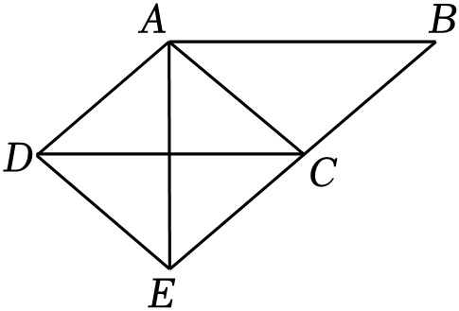

A．*AE*⊥*DC* B．*AE*平分∠*DAC*

C．*AB*＝*AE* D．∠*BAE*＝90°

10．在如图所示的计算程序中，*y*与*x*之间的函数关系式所对应的图象是（　　）



A．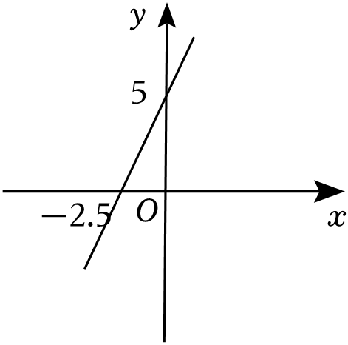 B．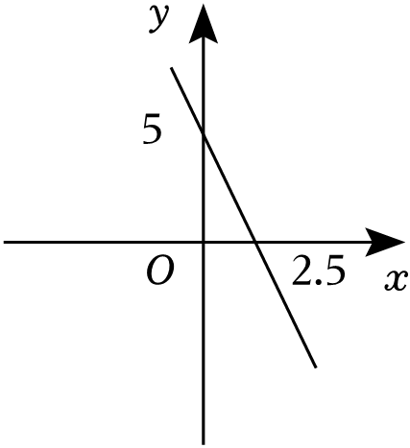

C．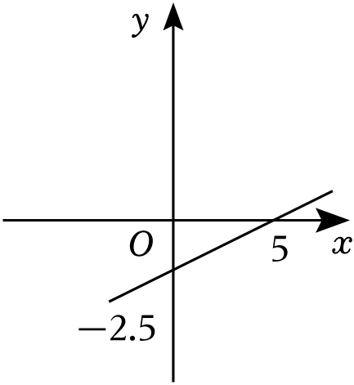 D．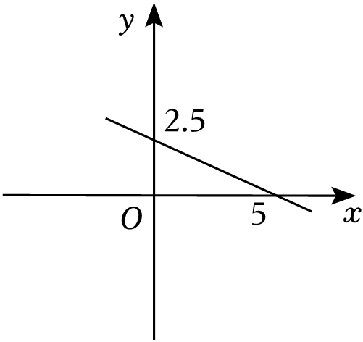

11．吴老师从家出发匀速步行到公园后，停留了一段时间，然后骑共享单车匀速返回家中．设吴老师从家出发后所用时间为*t*（*h*），所走的路程为*s*（*km*），则*s*与*t*的函数图象大致是（　　）

A．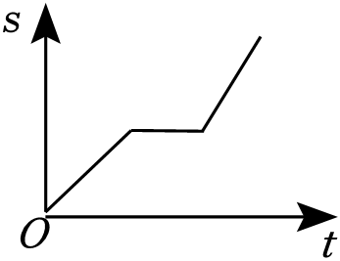 B．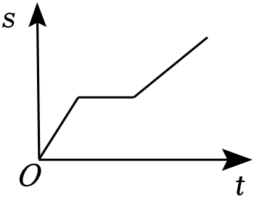

C．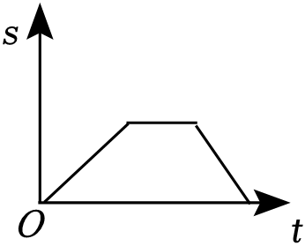 D．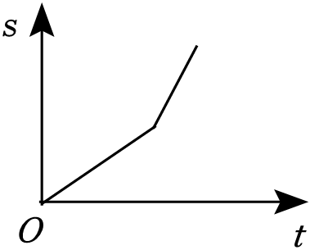

12．学校在小明家南偏东30°方向上，距小明家6*km*，以小明家所在位置为坐标原点建立直角坐标系，1*km*为一个单位长度，则学校所在位置的坐标为（　　）

A． $(−3\sqrt{3}，−3)$ B． $(−3，−3\sqrt{3})$ C． $(−3\sqrt{3}，3)$ D． $(3，−3\sqrt{3})$

13．已知一次函数*y*1＝*kx*+*b*与*y*2＝*x*+*a*的图象如图所示，下列结论：

①*k*＜0；②*a*＞0；③关于*x*的方程*kx*+*b*＝*x*+*a*的解为*x*＝3．

其中正确的个数是（　　）

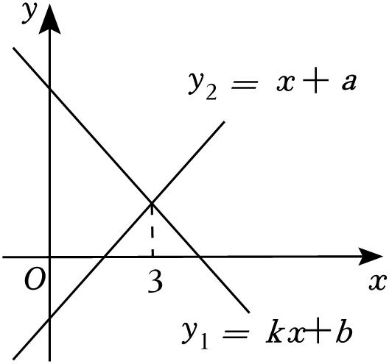

A．3 B．2 C．1 D．0

14．如图，若平行四边形*BDFE*的面积为14， $BD=\frac{1}{3}BA$， $BE=\frac{7}{10}BC$，则△*ABC*的面积是为（　　）

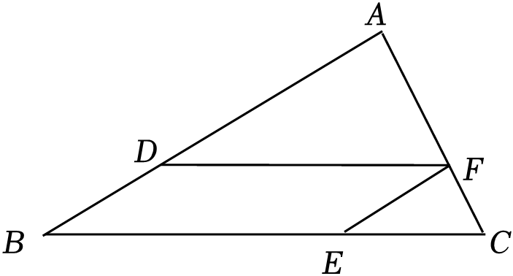

A．24 B．28 C．30 D．32

15．将一组数 $\sqrt{2}$，2， $\sqrt{6}$， $2\sqrt{2}$，…， $4\sqrt{5}$，按下列方式进行排列：

$\sqrt{2}$，2， $\sqrt{6}$， $2\sqrt{2}$， $\sqrt{10}$；

$2\sqrt{3}$， $\sqrt{14}$，4， $3\sqrt{2}$， $2\sqrt{5}$；

…

若2的位置记为（1，2）， $3\sqrt{2}$ 的位置记为（2，4），则 $3\sqrt{6}$ 的位置可记为（　　）

A．（6，2） B．（5，2） C．（3，4） D．（4，2）

16．如图，在正方形纸板*ABCD*中，*BD*为对角线，*E*，*F*分别为*BC*，*CD*的中点，*AP*⊥*EF* 分别交*BD*，*EF*于*O*，*P*两点，*M*，*N*分别为*BO*，*DO*的中点，连接*MP*，*NF*，沿图中实线剪开即可得到一副七巧板．若*AB*＝4，则四边形*BEPM*的面积是（　　）

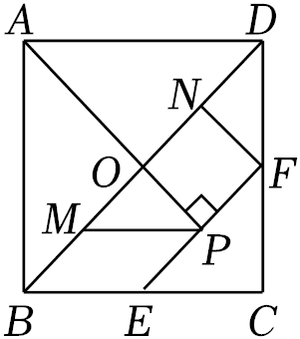

A．1 B．2 C．3 D．4

**二、填空题（本大题共3个小题，共10分.其中17、18每小题3分，19题每空2分）**

17．将点*P*（1，1）向右平移2个单位长度到点*P*1，则点*P*1的坐标为

18．如图，菱形*ABCD*的边长为4，∠*BAD*＝120°，则菱形*ABCD*的面积为 　 　．

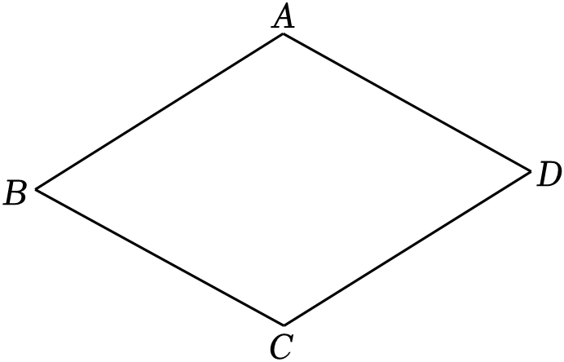

19．在同一直线上，甲骑自行车，乙步行，分别由*A*，*B*两地同时向右匀速出发，当甲追上乙时，两人同时停止行驶．如图表示两人之间的距离*y*（*km*）与所经过的时间*t*（*h*）之间的函数关系图象，观察图象，出发后 　 　*h*甲追上乙；若乙的速度为8*km*/*h*，则经过1.5*h*甲行驶的路程为 　 　．

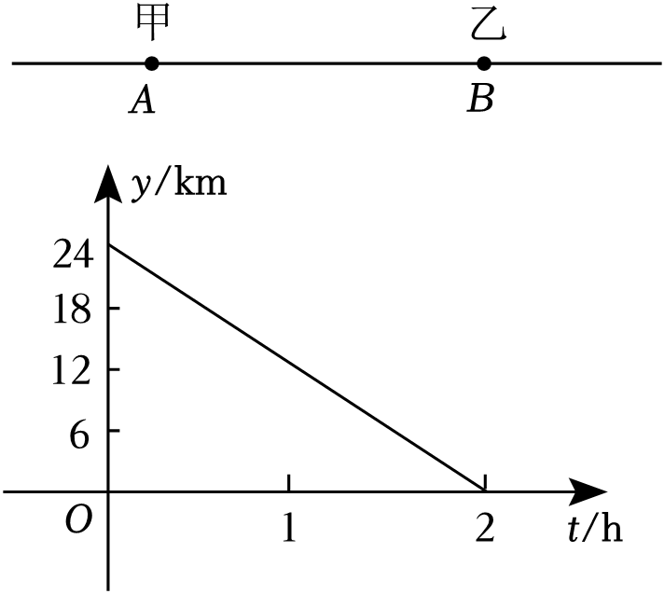

**三、解答题（本大题共7个小题，共58分，20～24题每题8分，25、26题每题9分）**

20．（8分）如图，在▱*BCED*中，延长*CE*到*A*，使*AE*＝*CE*，连接*AD*，*AB*，*BE*．

（1）求证：*AF*＝*BF*；

（2）直接写出一个使四边形*ADBE*为矩形的条件．

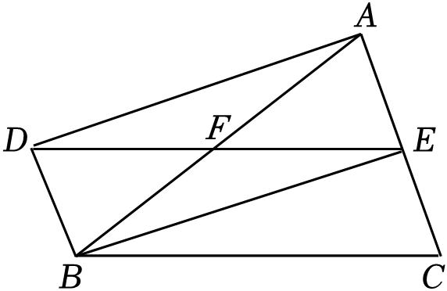

21．（8分）如图，在直角坐标系中，已知点*A*，*B*的坐标分别为（3，﹣2），（3，2）．

（1）将点*B*，点*A*都向左平移5个单位长度，分别得到对应点*C*和*D*，顺次连接*A*，*B*，*C*，*D*，画出四边形*ABCD*；

（2）把横、纵坐标都是整数的点叫做整点，在四边形*ABCD*

内部（不包括边界）的整点*M*，使*S*△*ABM*＝4，请直接写出所有符合条件的点*M*的坐标．

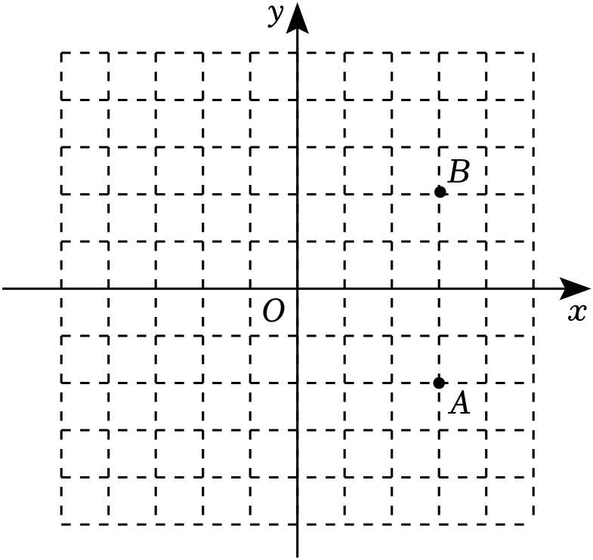

22．（8分）某学校为了了解学生对疫情防控知识的掌握情况，在全校随机抽取了*m*名学生进行了一次测试比赛，发现所有学生的成绩（总分100分）均不低于60分，并绘制了不完整的学生成绩频数分布表．

|  |  |  |
| --- | --- | --- |
| （成绩为*x*分） | 频数 | 频率 |
| 60≤*x*＜70 | *a* | 0.32 |
| 70≤*x*＜80 | 96 | 0.48 |
| 80≤*x*＜90 | 28 | 0.14 |
| 90≤*x*≤100 | 12 | *b* |

（1）*m*＝　 　，*a*＝　 　，*b*＝

（2）比赛按照分数由高到低共设置一、二、三等奖，若有20%的参赛学生能获得一等奖，求一等奖的分数线．

23．（8分）如图1，把两个全等的直角三角形△*ABC*与△*DEF*叠放在一起，∠*ACB*＝∠*DFE*＝90°，∠*B*＝60°，*BC*＝4．固定△*ABC*，将△*DEF*沿线段*AB*向右平移（即点*D*在线段*AB*上）．

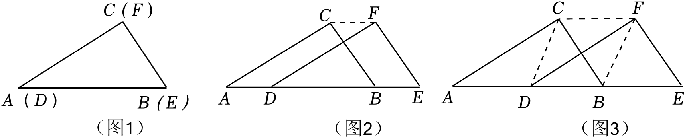

（1）如图2，连接*CF*，直接写出*CF*与*AD*的数量关系？

（2）如图3，连接*CF*，*DC*，*BF*，得到四边形*CDBF*．

①当点*D*移动到*AB*的中点时，判断四边形*CDBF*的形状，并说明理由；

②在△*DEF*移动过程中，四边形*CDBF*的形状在不断改变，但它的面积不发生改变，直接写出其面积．

24．（8分）如图，用四根木条钉成矩形框*ABCD*，把边*BC*固定在地面上，向右边推动矩形框，矩形的形状会发生改变．

观察：线段*EB*由*AB*旋转得到，即*EB*＝*AB*．那么*FC*＝　 　，*EF*＝　 　；

发现：*EF*∥*AD*，请证明这一结论；

计算：已知*BC*＝20，*DC*＝60，若*BE*恰好经过原矩形*DC*边的中点*H*．求*BE*与*CF*之间的距离．

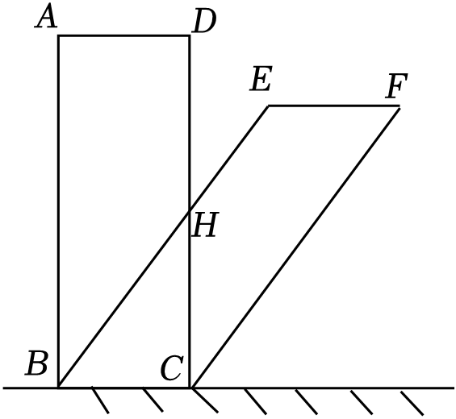

25．（9分）甲和乙平时的耐力与速度相差无几，某日体育课上，老师设计了一个200*m*赛跑方案，让甲从起跑就全速前进，而让乙留着后劲儿，跑到一半时再用尽全力向前冲，并跟踪记录了赛跑的全过程，赛跑的全过程如图所示．

（1）求甲此次比赛中的平均速度；

（2）当25≤*t*≤38时，求乙跑过的路程*s*（*m*）与时间*t*（*s*）的函数表达式；

（3）直接写出两人相距10米的时间．

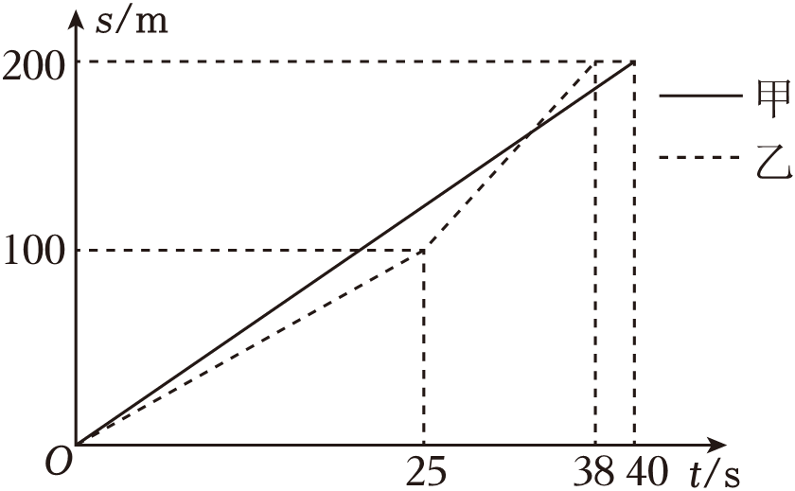

26．（9分）【三角形中位线定理】

已知在△*ABC*中，点*D*，*E*分别是边*AB*，*AC*的中点．直接写出*DE*和*BC*的关系；

【应用】

如图，在四边形*ABCD*中，点*E*，*F*分别是边*AB*，*AD*的中点，若*BC*＝5，*CD*＝3，*EF*＝2，∠*AFE*＝45°，求∠*ADC*的度数；

【拓展】

如图，在四边形*ABCD*中，*AC*与*BD*相交于点*E*，点*M*，*N*分别为*AD*，*BC*的中点，*MN*分别交*AC*，*BD*于点*F*，*G*，*EF*＝*EG*．

求证：*BD*＝*AC*．

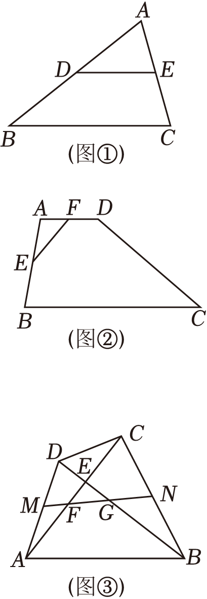  

**参考答案**

**一、选择题（本大题共16个小题，每小题2分，共32分，在每小题给出的四个选项中，只有一项是符合题目要求的）**

|  |  |  |  |  |  |  |  |  |  |  |  |  |  |  |  |  |
| --- | --- | --- | --- | --- | --- | --- | --- | --- | --- | --- | --- | --- | --- | --- | --- | --- |
| 题号 | 1 | 2 | 3 | 4 | 5 | 6 | 7 | 8 | 9 | 10 | 11 | 12 | 13 | 14 | 15 | 16 |
| 答案 | B | A | C | D | A | B | D | C | C | B | A | D | B | C | A | B |

**二、填空题（本大题共3个小题，共10分.其中17、18每小题3分，19题每空2分）**

|  |  |  |  |
| --- | --- | --- | --- |
| 题号 | 17 | 18 | 19 |
| 答案 | （3，1） | 8 $\sqrt{3}$ | 2 30 km |

**三、解答题（本大题共7个小题，共58分，20～24题每题8分，25、26题每题9分）**

20．证明：（1）∵四边形*BCED*是平行四边形，

∴*BD*∥*CE*，*BD*＝*CE*.

∵点*A*在*CE*的延长线上，*AE*＝*CE*，

∴*BD*∥*AE*，*BD*＝*AE*，

∴四边形*ADBE*为平行四边形，

∴*AF*＝*BF*．

解：（2）当*BE*⊥*CE*时，四边形*ADBE*为矩形.

理由：由（1）得，四边形*ADBE*为平行四边形，

∵*BE*⊥*CE*，

∴∠*AEB*＝90°，

∴四边形*ADBE*为矩形．

注：（2）答案不唯一，如：

当*AB*＝*DE*时，四边形*ABDEO*为矩形，

理由：由（1）得，四边形*ADBE*为平行四边形，

∵*AB*＝*DE*，

∴四边形*ADBE*为矩形．

21．解：（1）由图可知，点*C*的坐标为（﹣2，2），点*B*与点*A*关于*x*轴对称，

画出四边形*ABCD*如图所示．

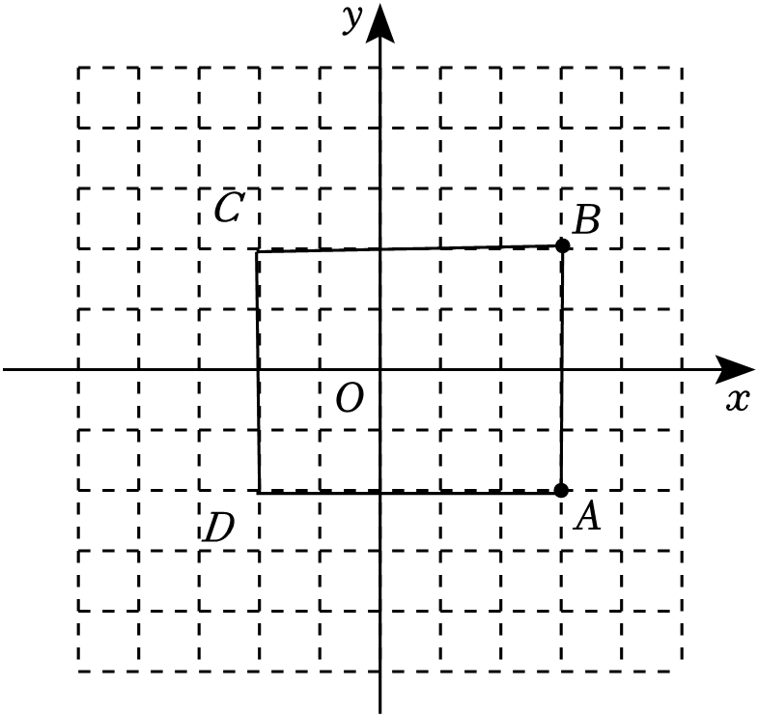

（2）设△*ABM*的*AB*边上的高为*h*，

由题意得 $\frac{1}{2}×4×h=4$，

解得*h*＝2，

∴满足条件的点在直线*x*＝1上，且在矩形内部（不包括边界），

∴符合条件的所有点*M*的坐标为（1，1）或（1，0）或（1，﹣1）．

22．解：（1）由题意得*m*＝28÷0.14＝200，

所以*a*＝200×0.32＝64，*b*＝12÷200＝0.06.

故答案为：200，64，0.06.

（2）因为0.14+0.06＝20%，

所以一等奖的分数线为大于或等于80分．

23．解：（1）*CF*＝*AD*.理由如下：

∵平移，

∴*AC*∥*DF*，*AC*＝*DF*，

∴四边形*ADFC*是平行四边形，

∴*CF*＝*AD*.

（2）①四边形*CDBF*是菱形.理由如下：

∵△*ACB*是直角三角形，*D*是*AB*的中点，

∴*CD*＝*AD*＝*BD*.

∵*AD*＝*CF*，*AD*∥*FC*，

∴*BD*＝*CF*.

∵*AD*∥*FC*，*BD*＝*CF*，

∴四边形*CDBF*是平行四边形.

又∵*CD*＝*BD*，

∴四边形*CDBF*是菱形.

②∵∠*ACB*＝∠*DFE*＝90°，∠*B*＝60°，*BC*＝4，

∴*DF*＝*AC $=\sqrt{3}$ BC*＝4 $\sqrt{3}$.

∵S四边形*CDBFDF*×*BC $=\frac{1}{2}×$*4 $\sqrt{3}×$ 4＝8 $\sqrt{3}$，

∴S四边形*CDBF* =为8 $\sqrt{3}$．

24．解：①∵把边*BC*固定在地面上，向右边推动矩形框，矩形的形状会发生改变，但是矩形*ABCD*的各边的长度没有改变，

∴*FC*＝*CD*，*EF*＝*AD*.

故答案为：*DC*，*AD*.

证明：②∵四边形*ABCD*是矩形，

∴*AD*∥*BC*，*AB*＝*CD*，*AD*＝*BC*.

∵*AB*＝*BE*，*EF*＝*AD*，*CF*＝*CD*，

∴*BE*＝*CF*，*EF*＝*BC*，

∴四边形*BEFC*是平行四边形，

∴*EF*∥*BC*，

∴*EF*∥*AD*.

解：③如图，过点*C*作*CG*⊥*BE*于*G*，

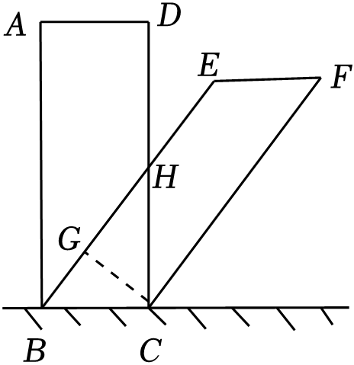

∵*DC*＝*AB*＝*BE*＝60*cm*，点*H*是*CD*的中点，

∴*CH*＝*DH*＝30*cm*.

在Rt△*BHC*中，*BH $=\sqrt{BC^{2}+CH^{2}}=\sqrt{400+900}=$*10 $\sqrt{13}$（*cm*），

∵*CG*⊥*BE*，

∴ $\frac{1}{2}$*BH*•*CG $=\frac{1}{2}$ BC*•*CH*，

$\frac{1}{2}×$ 10 $\sqrt{13}×$*CG $=\frac{1}{2}×$*20×30，

∴*CG $=\frac{60\sqrt{13}}{13}$*（*cm*），

∴*EF*与*BC*之间的距离为 $\frac{60\sqrt{13}}{13}$*cm*．

25．解：（1）200÷40＝5（*m*/*s*）.

答：甲此次比赛中的平均速度是5*m*/*s*.

（2）设当25≤*t*≤38时，乙跑过的路程*s*（*m*）与时间*t*（*s*）的函数表达式*s*＝*kt*+*b*（*k*≠0），

∵点（25，100）和（38，200）在该函数图象上，

∴ $\left\{\begin{matrix}25k+b=100 \\ 38k+b=200\end{matrix}\right.$，解得 $\left\{\begin{matrix}k=\frac{100}{13} \\ b=−\frac{1200}{13}\end{matrix}\right.$，

∴当25≤*t*≤38时，乙跑过的路程*s*（*m*）与时间*t*（*s*）的函数表达式*s $=\frac{100}{13}t−\frac{1200}{13}$*.

（3）由图象可知，当0≤*t*≤25时，乙的平均速度是100÷25＝4（*m*/*s*），

在0≤*t*≤25这段时间，两人相距10*m*，此时5*t*﹣4*t*＝10，解得*t*＝10.

在25＜*t*≤38这段时间，乙追上甲之前两人相距10*m*，此时5*t*﹣（$\frac{100}{13}t−\frac{1200}{13}$）＝10，

解得*t $=\frac{214}{7}$*.

在25＜*t*≤38这段时间，乙超过甲10*m*，此时 $\frac{100}{13}t−\frac{1200}{13}−$ 5*t*＝10，

解得*t*＝38.

在38＜*t*≤40这段时间内，此时5*t*+10＝200，

解得*t*＝38（不合题意，舍去）.

综上，当*t*＝10*s*或 $\frac{214}{7}$*s*或38*s*时，两人相距10*m*．

26．解：【三角形中位线定理】*DE*∥*BC*，*DE $=\frac{1}{2}$ BC*.

理由：∵点*D*，*E*分别是边*AB*，*AC*的中点，

∴*DE*是△*ABC*的中位线，

∴*DE*∥*BC*，*DE $=\frac{1}{2}$ BC*.

【应用】连接*BD*，如图所示，

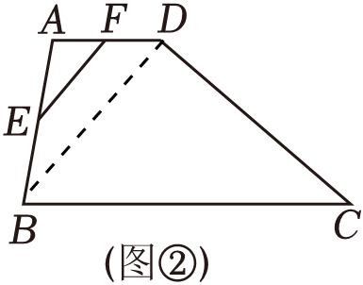

∵*E*、*F*分别是边*AB*、*AD*的中点，

∴*EF*∥*BD*，*BD*＝2*EF*＝4，

∴∠*ADB*＝∠*AFE*＝45°.

∵*BC*＝5，*CD*＝3，

∴*BD*2+*CD*2＝25，*BC*2＝25，

∴*BD*2+*CD*2＝*BC*2，

∴∠*BDC*＝90°，

∴∠*ADC*＝∠*ADB*+∠*BDC*＝135°.

【拓展】证明：取*DC*的中点*H*，连接*MH*、*NH*．

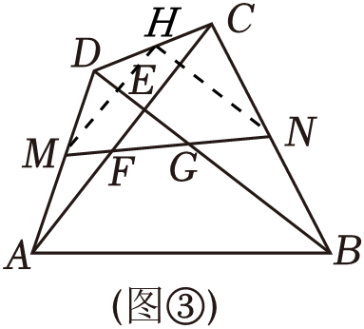

∵*M*、*H*分别是*AD*、*DC*的中点，

∴*MH*是△*ADC*的中位线，

∴*MH*∥*AC*且*MH $=\frac{1}{2}$ AC*（三角形的中位线平行于第三边并且等于第三边的一半.

同理可得*NH*∥*BD*且*NH $=\frac{1}{2}$ BD*．

∵*EF*＝*EG*，

∴∠*EFG*＝∠*EGF*.

∵*MH*∥*AC*，*NH*∥*BD*，

∴∠*EFG*＝∠*HMN*，∠*EGF*＝∠*HNM*，

∴∠*HMN*＝∠*HNM*，

∴*MH*＝*NH*，

∴*AC*＝*BD*．